Протокол ошибок

|  |  |  |  |
| --- | --- | --- | --- |
| № | Код ошибки | Сообщение об ошибке | Меры по исправлению |
| 1 | 1 | ‘Int’ object in not subscriptable | Для исправления ошибки, нужно было перевести тип данных «int» в «str» |
| 2 | 13 | 'main' object has no attribute 'self' | Чтобы исправить ошибку, нужно был перепроверить написание в self.ui.spinBox_2.setValue и убрать лишний self |
| 3 |  | 'Ui_Form' object has no attribute 'spinBox_6' | self.ui.spinBox_5.setValu |

**Тестирование программы.**

Функциональное тестирование - провести проверку всех функций программы (пунктов меню, кнопок и т.п.) на работоспособность. Результаты оформить в виде таблицы.

Кнопка «Результат» , пользователю выводит сообщение (см.рис.1).

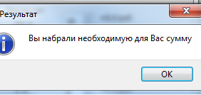

Рисунок 1. Результат

**Кнопка «Выход», нужна для выхода из программы**

Тестирование приложения - отобразить работу пользователя с программой, порядок его действий. Результаты оформить в виде таблицы.

Пользователю необходимо ввести сумму и количество монет и нажать соответствующую кнопку «Результат» (Рис.см.2)

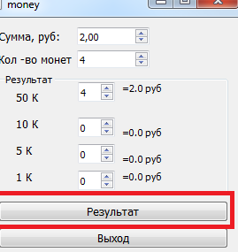

Рисунок 2. Результат программы

Жесткое тестирование. Проверить реакцию программы при нарушении ее целостности. Например, при отсутствии каких либо внешних файлов, в которых содержатся данные для работы приложения, на ввод неправильных данных. Результаты оформить в виде таблицы.

При неверно вводе данных, выйдет сообщение (см.рис.3)

Протокол тестовых наборов

|  |  |  |  |
| --- | --- | --- | --- |
| № теста | Исходные данные | Ожидаемый ре­зультат | фактический результат |
| 1 | Сумма = 5.0 и Кол-во монет = 10 | 50К =10 | 50К =10 |
| 2 | Сумма = 2.0 и Кол-во монет = 4 | 50К=4 | 50К=4 |